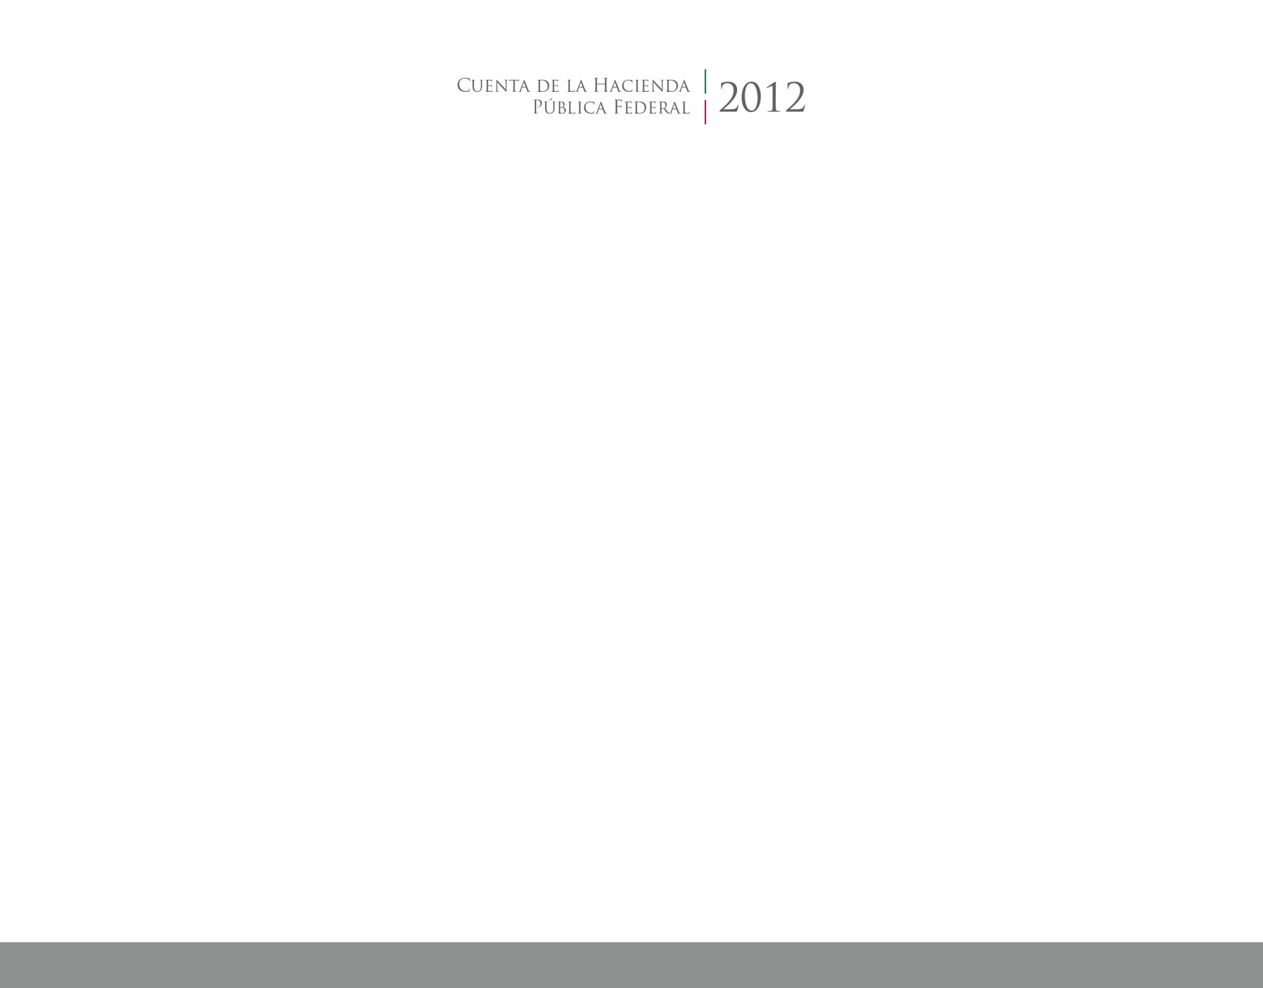

**Cuenta Pública Armonizada  
Enero – Junio 2016**

2016

2014





CUENTA PÚBLICA

ENTIDAD FEDERATIVA DE TLAXCALA